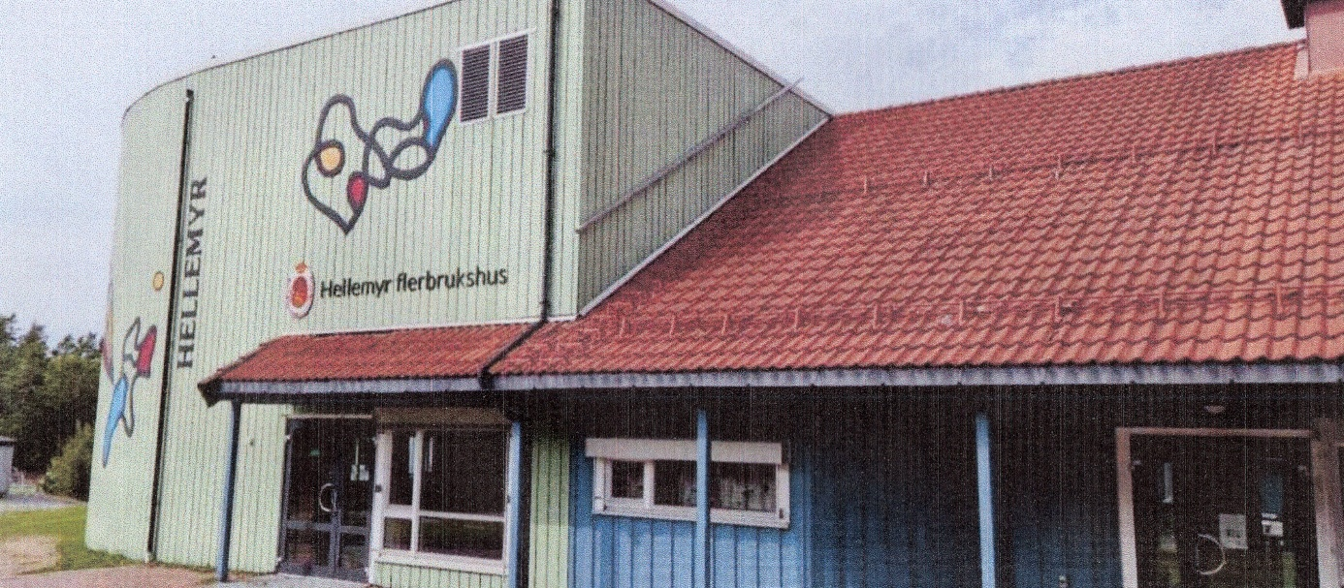

Hellemyr skole ble bygd som en liten grendeskole i 1975. Da skolen allerede året etter ble utvidet med kompetanseavdelingen Toppen, åpnet det seg en ny verden. I 2025 er grendeskolen blitt et viktig bydelssenter.

22. 06. 2025

HELLEMYR SKOLE 50 ÅR
Veien fra grendeskole til bydelssenter
Forfatter: Inger Johanne Mæsel

UTBYGGINGEN AV VESTHEIENE SYD
Med tanke på boligbygging kjøpte kommunen tidlig på 1970-tallet en del arealer i det området som ble kalt Vestheiene Syd. Det førte til at det i raskt tempo ble bygd boliger på de fleste av de tomtene som ble lagt ut på begge sider av Hellemyrbakken, fra Eigevannet og opp til Hellemyrtoppen.
Jeg flyttet inn i Hellemyrtoppen 87 våren 1973 sammen med min familie. Vår eldste datter skulle starte på skolen høsten 1974, og hun gledet seg veldig til dette. Selv jobbet jeg da som lærer ved Kongensgate ungdomsskole.
Helt i begynnelsen stoppet veien øverst i Hellemyrbakken, like ved innkjøringen til vårt lille atriumhus. Der var det en snuplass for bussen og en rød postkasse på en liten stolpe. Det var det hele. Rundt om var det bare skog, små myrområder og lave fjellknauser. Ingen barnehage, ingen kirke, ingen butikk og ingen skole.

I begynnerfasen måtte de skolebarna som flyttet inn i de nyoppførte husene, gå på Karl Johans Minne skole på Tinnheia. De fikk en veldig lang skolevei, - først den tunge Hellemyrbakken, så den bratte grusveien som var blitt bygd fra kiosken nede ved Eigevannet opp til Koboltveien på Tinnheia, og så videre bort til skolen. Ingen skolebuss, ingen gang- og sykkelvei og tidlig skolestart. Elevene skulle være på plass klokken åtte om morgenen. Etter en stund skjønte foreldrene at særlig vinteren ville bli krevende. De fikk ordnet med en «skolebuss» om morgenen mot at barna betalte vanlig bussbillett. Men hjemturen måtte de klare selv.

HELLEMYR SKOLE PLANLEGGES
Men så viste det seg at kommunen hadde planer om utbygging av flere områder i Vestheiene, og i løpet av de neste par årene ble veien ført videre og nye tomter lagt ut for salg. Folketallet økte, og behovet for en barneskole i nærmiljøet ble stadig tydeligere. Heldigvis var planleggingen av Hellemyr skole allerede i gang. I 1973 lå det ferdige tegninger på byarkitektens bord, og i januar 1975 bevilget bystyret de nødvendige millionene. Sett med nåtidens øyne, virker beløpet nesten mikroskopisk. Det dreide seg om 2,87 millioner som både skulle dekke utgiftene til selve byggingen og til inventar og utstyr. Tomten kostet 200 000 kroner.

For meg personlig ble den nye skolen min nye arbeidsplass. Jeg søkte om overflytting fra «Kongens» mens Hellemyr skole ble bygd, selv om jeg forstod at vi ville komme til å bli skolens aller nærmeste naboer. Men det var fristende å kunne få være med på oppbyggingen av et skolemiljø i en ung og uferdig bydel, samtidig som jeg kunne ha nærhet til jentene våre etter hvert som de ble skolepliktige. Til min store glede fikk jeg jobben, og Hellemyr skole ble min arbeidsplass de følgende 33 årene.

DET ALLER FØRSTE SKOLEÅRET
Selv om det var en enkel og nokså uferdig skole som ble tatt i bruk høsten 1975, ble den mottatt med stor glede av Hellemyrfolket. Skolen bestod bare av to paviljonger som inneholdt tre «storklasserom» beregnet på to og to klasser, en kombinert sløyd- og håndarbeidssal i kjelleren, bare adskilt med høye skap, personalrom og kontorer til administrasjonen og en gymnastikksal med to garderober. Det fantes hverken musikksal, skolekjøkken eller bibliotek. Men de fire lærerne (Inger Brit Kristoffersen, Gunnborg Gudim, Kåre Iglebæk og undertegnede), rektor Kåre Oftedal som også var klassestyrer for en av klassene, kontordamen, vaktmesteren og de to renholderne stod på fra aller første dag for å gjøre den nye skolen til et godt sted å være og et godt sted å lære. Som en liten morsomhet kan det nevnes at når det pedagogiske personalet på skolen skulle på et møte eller en utflukt, var det plass til alle i rektors Volvo. Tre «frøkner» i baksetet og rektor og den mannlige læreren i forsetene. «Store-Kåre» og «Lille-Kåre».

Selv om skolens inventar var nytt og tidsmessig, gjaldt ikke det samme for en del av det utstyret som skulle brukes av elever og lærere. Et helt billass med undervisnings-materiell kom fra den gamle Lahelle skole på Lund som nettopp var blitt nedlagt. Det som var ansett for å være for godt til å bli kastet, var blitt midlertidig plassert inne i gymnastikksalen på Lahelle skole. Og så ble det hele flyttet over til Hellemyr og dumpet midt på gulvet i personalrommet. De ansatte, som også hadde stått for flyttingen av utstyret, brukte hvert ledig minutt til å pakke ut, sortere og rydde på plass det som dukket opp fra kartonger og kasser. Det ble funnet en flanellograf, et lysbildeapparat med tilhørende korte undervisningsfilmer, et balloptikon, huggorm på sprit, utstoppede fugler og en møllspist rev, gamle kart og globuser som ikke lenger stemte med terrenget, og mangfoldige plansjer, for å nevne noe. Fra pålitelig hold opplyses det at det 50 år senere fremdeles finnes spor av dette materiellet rundt om på skolen.

Det første skoleåret var det bare fem klasser med til sammen 120 elever på skolen. Førsteklassen hadde et dobbelt klasserom i etasjen over personalrommet til disposisjon, mens andre og tredje klasse holdt til i samme rom i B-blokka, bare adskilt av lave kontorvegger som hverken var lydtette eller hindret innsyn. De samme forholdene hadde fjerde og femte trinn. To ulike klassetrinn i samme rom ble etter hvert problematisk slik at man ganske snart startet en prosess med å få satt opp lettvegger i storklasserommene, selv om begrepet «åpen skole» akkurat på den tiden var et viktig pedagogisk tankegods.

Hvorfor «Barka» heter Barka:

Det var bare en liten skolegård mellom de to paviljongene, litt for liten til uteaktivitet for alle elevene. Derfor ble den såkalte «Barka» som lå på den andre siden av veien, et kjærkomment supplement. Lekeplassen hadde fått sitt dekke av masse som var blitt flyttet fra Stener Heyerdahls park i kvadraturen. Den var blitt halvert på grunn av utvidelsen av Festningsgaten. Det ingen hadde tenkt på, var at parken hadde vært en gammel gravplass for byens aller fattigste. Følgelig kom det stadig deler av hodeskaller og benrester opp i dagen, særlig når det regnet. Det hendte mer enn en gang at elever kom inn etter friminuttet med spennende funn. «Lærer! Å tror du dette æ for no’?» Da sammenhengen ble oppdaget, ble det i en viss fart kjørt på lass etter lass med kommunal bark som dekke på lekeplassen. Navnet «Barka» var skapt!

Da julen 1975 nærmet seg, bestemte skolens arbeidsutvalg seg for å arrangere juletrefest i skolens gymnastikksal i romjulen. Alle skolebarn med familier ble invitert, alle kom, og det ble en juletrefest av godt, gammelt merke. Dette ble gjentatt år etter år, helt til det var blitt så mange elever ved skolen, at det ble nødvendig å arrangere juletrefest i fire omganger. Da ble det satt stopp for et utrolig populært og samlende tiltak.

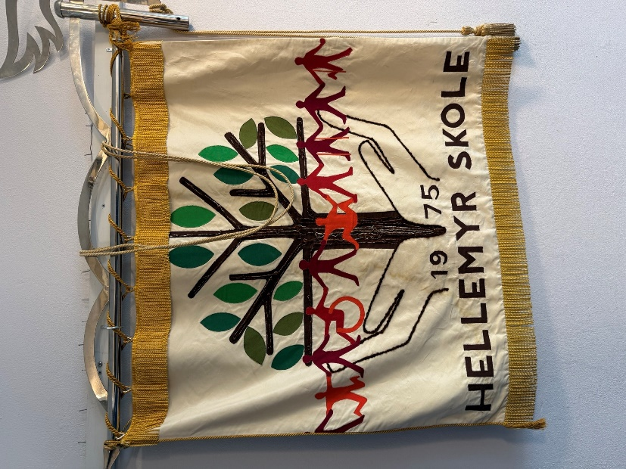
Det første skoleåret feiret hele Hellemyr 17. mai sammen i den lille skolegården, like etter barnetoget i byen. Det ble kjørt inn en lastebil som ble brukt som scene for underholdning og leker. Og dette var den forsiktige starten på det store 17. mai-arrangementet som etter 50 år fremdeles lever i beste velgående på Hellemyr skole.

Det hører med til historien om det aller første skoleåret at ingen hadde klart å få laget ferdig en skolefane og klassefaner til 17. maitoget i byen. Det ble løst av lærerne som de aller siste dagene før nasjonaldagen lå flate utover gulvet på lærerværelset til langt på natt og monterte figurer og bokstaver i filt på faner av strie. Opphenget var kosteskaft på kryss og tvers, og duskene var tvunnet av ullgarn i nasjonalfargene. Disse fungerte brukbart i et par år. Men så gikk skolens arbeidsutvalg inn for å skaffe skolen en skikkelig fane. Den ble tegnet av arkitekt Jan Petter Kristiansen, sydd av Olaug Søfting og var klar til bruk i 1978. Selve faneopphenget var tatt vare på fra Lahelle skole, og i 2025 brukes fremdeles denne skolefanen når Hellemyr skole vandrer gjennom byen 17. mai. Det var først i forbindelse med byjubileet i 1991 at klassetrinnene fikk være med på å utforme nye, flotte klassefaner, med Randi Aanensen som drivkraft.

De fire lærerne som opplevde det aller første skoleåret, kunne ved årets slutt oppsummere det omtrent slik: «Vi hadde nesten alltid vakt ute i skolegården. Hadde vi en pause, så satt vi helt alene på personalrommet. Vi satt i alle skolens råd og utvalg. Det var mye kveldsarbeid, så det ble foreslått at vi burde ha tannbørster og soveposer liggende på skolen. Likevel var trivselen stor!»

Helt fra første dag ble skolen brukt av alle som bodde på Hellemyr. Søndagsskole, ungdomsklubb, speideren, Vigør, band som skulle øve, store og små møter og arrangementer og en hel masse annet. Alle fikk slippe til på skolen som ble bydelens første møteplass. Åpenheten og velviljen var enorm.

Jeg må også her putte inn en ganske spesiell personlig opplevelse. Skolens «åpenhet» skulle jo administreres. Løsningen ble at vi som bodde i Hellemyrtoppen 87 fikk en ekstra skolenøkkel som låne- og leietakere skulle benytte. Hver gang rektor hadde sagt ja til noen som ønsket å bruke skolen, fikk jeg beskjed om «at NN kommer innom dere og henter nøkkelen klokken seks . . .» Det betydde at det da måtte være en person hjemme hos oss som kunne levere ut nøkkelen og gjøre avtale med vedkommende om når den ville bli levert tilbake. Det ble en nokså krevende «tilleggs-jobb», så etter hvert ble det funnet andre løsninger.

TOPPEN BLIR BYGD
Så skjedde det noe fantastisk. Det hadde seg sånn at den nye grunnskoleloven som trådte i kraft i januar 1976, påla alle landets kommuner ansvar for all opplæring av barn og unge. Allerede fire måneder tidligere hadde Kristiansand kommune bevilget 1,34 millioner kroner til en skole for barn med Cerebral Parese, og det var bestemt at denne skolen skulle plasseres i en egen paviljong i tilknytning til den nye Hellemyr skole. I paviljongen skulle det bygges et lite varmtvannsbasseng, et fysioterapirom og et lite skolekjøkken.

Tanken bak dette såkalte «Hellemyrprosjektet» var å gjøre barna fra Toppenhaug behandlingshjem i Vågsbygd til en naturlig del av Hellemyr skole og la dem få delta i skolens vanlige gjøremål så langt som det lot seg gjøre. Avdelingen hadde to holdningsformuleringer, uttrykt med datidens begreper: «Alle barn bør få muligheter til å være sammen», og «Funksjonshemmede barn kan mer enn de ikke kan».

Navnet på skoleavdelingen «Toppen» kom nesten helt av seg selv. Skolens nye elever kom fra Toppenhaug behandlingshjem, og paviljongen skulle plasseres i tilknytning til den nybygde Hellemyr skole som hadde adresse Hellemyrtoppen 3. Valget var enkelt.

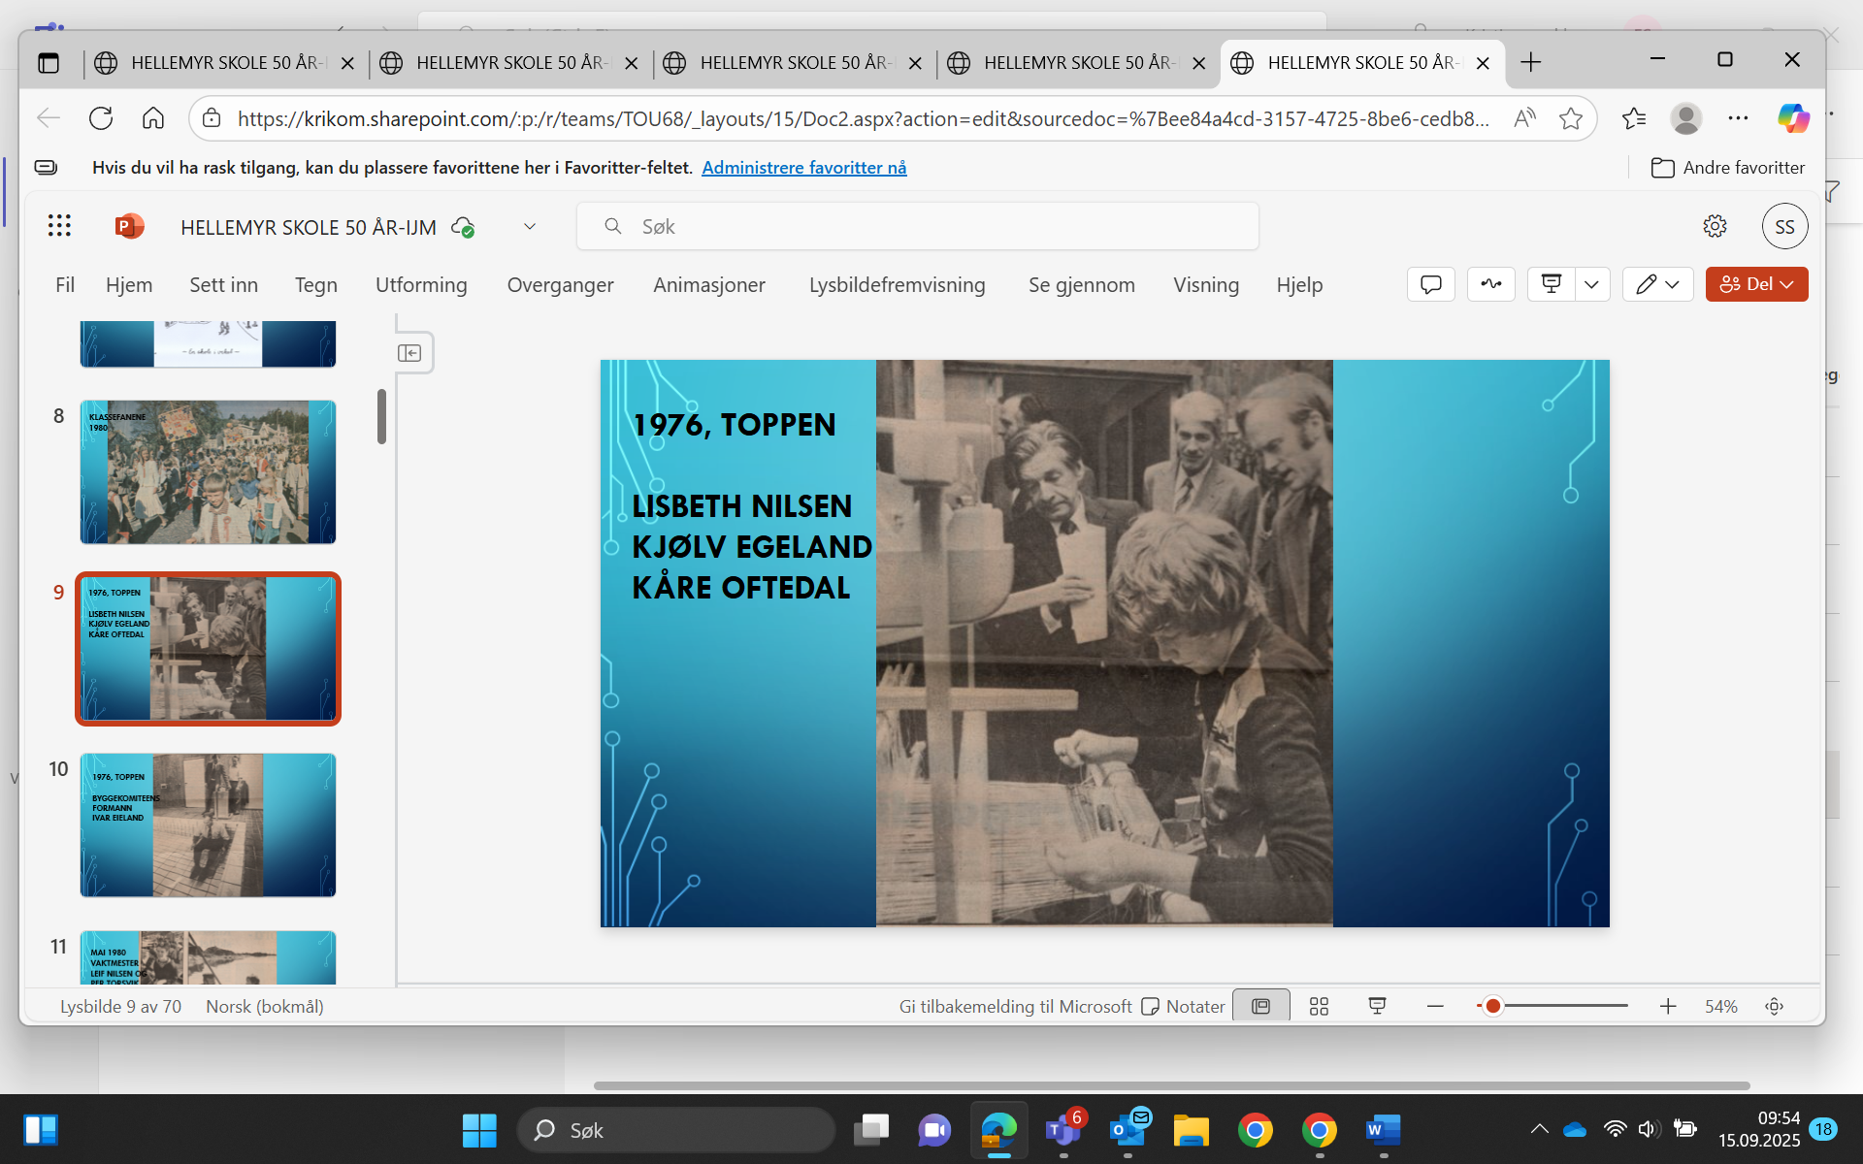
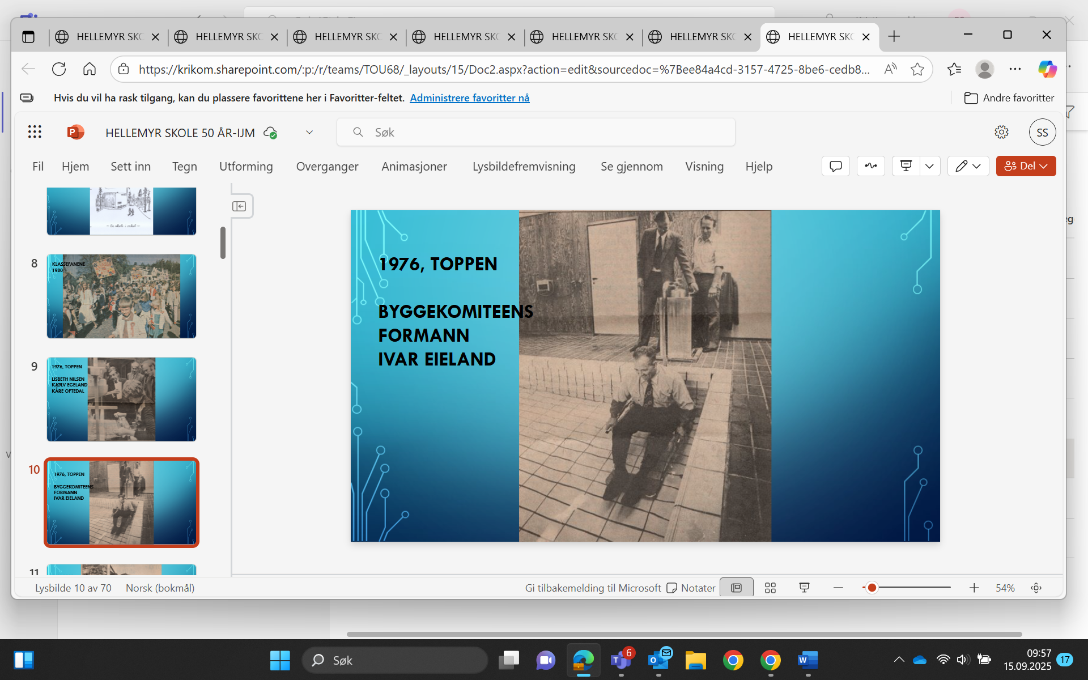
Ettersom Hellemyr skole ikke var blitt offisielt åpnet i 1975, ble innvielse av både skoleavdelingen og Toppen lagt til høsten etter. Fordi denne skolemodellen var helt ny i Norge, kom selveste kirke- og undervisningsminister Kjølv Egeland til byen den 8. september 1976 for å foreta den høytidelige handlingen. Etter taler og blomster-overrekkelser ble byggekomiteens formann Ivar Eieland plassert på den nedsenkbare stolen på bassengkanten og senket langsomt ned i varmtvannsbassenget med skjorte, slips og dressbukse. For mange ble dette øyeblikket det aller mest minnerike som skjedde på innvielsesdagen!
Bildet over: 1976 – byggekomiteens formann Ivar Eikeland senkes ned i bassenget.

Bildet til høyre: Lisbeth Nilsen, Kjølv Egeland, Kåre Oftedal

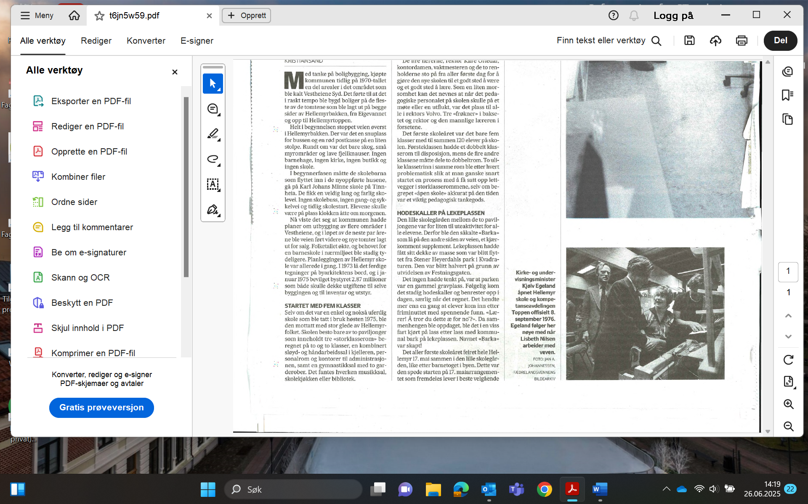
At skolen ble utvidet med de ti Toppenelevene og deres lærere, kom til å gi grobunn til fantastiske muligheter for fellesskap på kryss og tvers. Lærerne fra Toppenhaug fikk umiddelbart felles personalrom med skolens øvrige kollegium. Det var et sjakktrekk som kom til å bety mye for den fremtidige integreringen av de nyankomne elevene. Og det tok heller ikke lang tid før flere av Toppenelevene fikk delta i undervisningen i vanlige klasser, fulgt av en voksen. Samtidig fikk mange barn fra nærmiljøklassene være med i opplegg på Toppen, blant annet i bassenget og i formingstimer. Sjetteklassingene som hadde heimkunnskap på timeplanen, fikk undervisning i smågrupper inne på det lille kjøkkenet av en av Toppenlærerne. Det ble etablert fadderordninger, og i friminuttene ble det knyttet kontakter og vennskap mellom mange av elevene. Det tok ikke lang tid før Toppenelevene og barna fra nærmiljøklassene sluttet å tenke på forskjeller. Den daværende formann i skolestyret, Tore Austad, uttalte allerede i forbindelse med innvielsen følgende: «Den sosiale integreringen ved Hellemyr skole synes alt å være i ferd med å gå i oppfyllelse!»

Dette gode fellesskapet kommer også til uttrykk i motivene på skolens fane. Treet med grønne blader symboliserer vekst. De store hendene symbolisere trygghet og omsorg. Og barna som holder hverandre i hendene, symboliserer samhold og fellesskap. At noen av disse barna har krykker eller rullestol, forteller om likeverd.

HOVDENTURER
Torleif Haugland som har vært knyttet til Hellemyr skole og Toppen siden 1985, har fortalt at ved hjelp av gode gaver fra organisasjoner, næringsliv og skoleklasser rundt om i kommunen, har det i mange år vært tradisjon for en ukes vinteropphold på Hovden for alle elever, fagarbeidere og lærere på Toppen. Noen av Toppenelevene har til og med selv stått for salg av vafler og solbærtoddy i Markens for å skaffe midler til oppholdet. Mottoet har vært: «Alle kan gå på ski!» Og med dette utgangspunktet har en buss blitt fylt opp med ski, pulker og diverse hjelpemidler, og med barn og voksne i en salig blanding. Innlosjering på Hovdestøylen, turer ut i løypene, opp i stolheisen, tøffe utforkjøringer, scooterkjøring innover i Markens, musikk, dans og underholdning om kveldene. Uforglemmelige minner både for elever og ansatte.

De voksne fortjener i det hele tatt stor ros for den måten de gjennom årene har tilrettelagt skoledagene for Toppen-elevene på. Ingen har sett hindringer, bare muligheter. Besøk i toppen av domkirketårnet og i Dyreparken, leirskole på Haraldvigen sammen med 5. trinn, innspilling av CD i Sørlandssendingas lokaler og konsert i Musikkens Hus. Alt har vært mulig!

Toppen-avdelingen lever i 2025 i beste velgående, med en egen SFO-ordning som ble etablert i 1990. Elevtallet har økt jevnt og trutt gjennom årene, og elevmassen har sakte forandret seg over tid. Ettersom de voksne som er knyttet til Toppen har utviklet solid kompetanse når det gjelder elever som har utfordringer med bevegelse, kommunikasjon og læring, bruk av data for denne elevgruppen og ikke minst holdningsskapende arbeid og integrering, så gir avdelingen råd og veiledning både til elever og foresatte og til andre skoler.

UTBYGGING AV HELLEMYR SKOLE OG TOPPEN
Bygningsmassen på Hellemyr skole, inkludert Toppen, utgjorde i starten 1800 kvadratmeter og viste seg å være første byggetrinn i et større skoleanlegg for Vestheiene. Den økte boligutbyggingen førte til stadig flere barn i området, og de prognosene for fremtidig elevtall som kommunen bygde på, viste seg å stemme så til de grader. Allerede i 1977 hadde skolen fått åtte klasser med i alt 180 elever, og dermed jobbet byarkitektens kontor ut planer for to nye paviljonger, D- og E-blokka. Men ting tar tid, og frem til 1980 var undervisningssituasjonen nesten håpløs. Til og med skolens tilfluktsrom måtte tas i bruk for finne plass til alle klassene. Det ble mye vandring fra sted til sted med skolesekken på ryggen. Både barn og voksne mistet tilhørighet og oversikt.

Men da de to planlagte paviljongene som hver inneholdt fire klasserom med tilhørende grupperom, kunne tas i bruk i 1980, stod jubelen i taket. I underetasjen på paviljong D var det til alt overmål blitt innredet et musikk/dramarom, et kostymerom og et lite kjøkken. Og i den andre paviljongen ble det plass til både helsestasjon og et ungdoms-lokale. Gymnastikksalen og personalrommet ble utvidet, samtidig som de praktiske fagene fikk bedre romforhold. Men det aller viktigste var nok at skolegården ble utvidet med en skikkelig, gruslagt fotballplass. «Grusen».

Det skjedde forresten noe helt spesielt i 1980. I 6. klasse som var klar for å gå over til Grim ungdomsskole denne høsten, var det integrert to gutter fra Toppen som skulle følge med klassen videre. Men ettersom det ikke fantes noen heis på Grim og ingenting var tilrettelagt for ungdom med bevegelsesproblemer, ble det bestemt at den vordende 7. klassen skulle fortsette på Hellemyr skole ett år til. Etter utvidelsen av skolen var det ledig romkapasitet i D-blokka, og så fantes det lærere som kunne undervise i ungdomsskolens fag, - og til og med sette karakterer!

Men for at ungdommene ikke skulle «miste» noe ved å bli værende på barneskolen, bestemte de foresatte seg for å gi klassen en hel masse tilbud på kveldstid. Det var blant annet kurs i internasjonal folkedans, tilbud om diverse formingsaktiviteter, kakehus-bakst før jul, karneval og andre «temakvelder» og ikke minst teatervirksomhet som resulterte i en morsom revy. Det er all grunn til å tro at de unge fikk mye mer enn de mistet ved å bli værende på Hellemyr et ekstra år. Det hører med til denne historien at Grim skole heller ikke året etter var klar for å ta imot bevegelseshemmede. Det førte til at guttene i 8. klassen løftet og bar sine to klassekamerater og deres rullestoler opp trappene til andre etasje inntil forholdene på ungdomsskolen omsider ble ordnet.

Elevtallet ved skolen fortsatte å øke, og i 1986 var Hellemyr og Vågsbygd skole de to største barneskolene i Kristiansand. På Toppen var det da 15 elever, og i nærmiljøskolen var det 406 skolebarn. Hellemyr skole var igjen sprengt. Det ble diskutert om noen av de eldste elevene kunne flyttes over til Karl Johans Minne skole på Tinnheia, men da ble det faktisk et skikkelig foreldreopprør i området. Det ble avholdt møter, og tonen var til tider ganske amper. Det kan se ut som om situasjonen raskt må ha roet seg, kanskje fordi det året etter stod nok en paviljong med to klasserom klar til innflytting.

Grupperommene i den nyoppførte paviljongen var i første omgang ikke blitt innredet, selv om materialene lå klare. Men da tok lærerkollegiet fatt på århundrets dugnadsjobb. Arbeidsklær og verktøy fra private garasjer og boder ble funnet frem, og kveld etter kveld ble det målt og kuttet og spikret. Ingen snakket om «overtid» eller «godtgjørelse». Ingen snakket om «avspasering». Resultat viste seg å bli to vel fungerende grupperom i den nye F-blokka. Samme året ble også Toppen utvidet, men det var uten bidrag fra de ansatte.

HELLEMYR SFO
Den spede begynnelse til Hellemyr SFO var et foreldredrevet tilbud i Vestheiene arbeidskirke. «Fritids» lå ganske langt borte fra skolen, fulgte «skoleruta» og hadde bare åpent noen få timer om dagen. Det betydde blant annet at det ikke fantes noe tilbud i skolens fridager. Høsten 1992 overtok kommunen driften i de samme lokalene. Det var da ikke så mange familier som benyttet seg av tilbudet. Flere ønsket seg lengre åpningstider, og et tilbud som gjaldt både om morgenen og i ferier og fridager. Resultatet ble at Hellemyr SFO flyttet til skolen. Starten ble turbulent og vanskelig. SFO fikk sin base i skolens filmrom, også kalt «bomberommet». Her var det bare mulig å oppholde seg dersom skolen ikke trengte lokalet. Stadig var derfor de ansatte på vandring med barneflokken for å finne et ledig rom. De vekslet mellom klasserom, bomberom, heimkunnskapsrom, gymsal, musikksal eller uteområdet. Dette ble en stor belastning både for små og store. Ingen ro og ingen stabilitet i hverdagen.

Heldigvis var det stor forståelse for problematikken hos skolens øvrige ansatte. Det føret til at SFO fikk fast tilhold i det såkalte ungdomslokalet. De SFO-ansatte gjorde en formidabel jobb med oppussing, og kommunen bevilget 30 000 kroner i etablerings-kapital. Etter hvert ble hverdagen levelig. I jubileumsåret 2025 har skolens SFO tilhold i B-blokka i den lille skolegården. Det er det liv fra tidlig morgen til langt på ettermiddagen.

HVERDAGEN PÅ HELLEMYR SKOLE OG TOPPEN
På alle skoler er det flest vanlige hverdager. «Årshjulet» rusler og går med mer eller mindre faste poster på programmet. I så henseende stikker ikke Hellemyr skole og Toppen seg så veldig ut. Men det har gjennom årene likevel utkrystallisert seg noen «honnørord» som kan beskrive kulturen i dette skolemiljøet. Ordet INTEGRERING topper listen. I tillegg har det alltid vært stor DUGNADSVILJE, både blant elever, foreldre og ansatte. Som et eksempel på dette kan en nevne at det ble oppført et klatrehus i den lille skolegården av elever og foresatte, ledet av skolens vaktmester. I det store Hellemyr-bildet bør det også nevnes at det ble nedlagt utrolig mange dugnadstimer av beboerne i området både da Hellemyr arbeidskirke ble bygd, og da lysløypa ble en realitet. Innsatsviljen har vært stor.

Det er gjennom årene også blitt tatt mange positive INITIATIV, alt fra maling og dekorering av områdets fotgjengerunderganger, til elev-aksjon med underskrifts-kampanje og fakkeltog for å bevare bydelens bibliotek. I 2002 stod det i fare for å bli lagt ned. Og så har skolen vært FLINK TIL Å FEIRE små og store anledninger. Som eksempler på dette kan det nevnes at jubileer gjennom årene er blitt markert enten med karneval, sirkus eller stort fellesarrangement på Fønix for hele skolen. Men i tillegg har det også vært tradisjon for å servere kake på personalrommet, både hjemmebakt og kjøpt, når kollegiet fant ut at tiden var inne for en liten markering. Til tider kunne det være nok at det var fredag . . .

Da det landsdekkende prosjektet POSITIVT SKOLEMILJØ ble lansert høsten 1998, ble Hellemyr skole engasjert i dette. Gjennom å fokusere på musikk, dans, drama, kunst og litteratur i skolehverdagen, forsøkte man å gi elevene et miljø som utviklet de musiske og kreative egenskapene i barna. Disse tankene er fremdeles levende, og elevene får hvert skoleår utallige muligheter til kreativ utfoldelse både på scene og i klasserom. I tillegg har det alltid vært rom for FYSISK AKTIVITET, både sommer og vinter, og skolen har gjennom årene hatt mange flotte idrettsungdommer som elever.

Selv om «årshjulet» har rullet og gått, har det alltid vært rom for spontane og litt ukurante påfunn. Som da lærerne en mandags ettermiddag, etter at elevene hadde dradd hjem, plukket frem alt det som fantes av musikkinstrumenter og bar det ut på skoleplassen. Der fikk vi utdelt hvite luer og hvert vårt instrument, og under Ingunn Sleire Jørgensens kyndige og myndige ledelse ble vi stilt opp i korpsformasjon. Deretter marsjerte vi runde etter runde i skolegården mens vi håndterte instrumentene etter beste evne og sang og lo! Sånn kan også «bundet tid» utnyttes . . .

Rektor Berit Hagen som overtok stafettpinnen etter Kåre Oftedal på nyåret 1992, var en dame som satte spor etter seg på flere måter. Og ryktet om hennes mange påfunn lever fremdeles i skolemiljøet. Et år inviterte hun den såkalte «plangruppa» til frokost i det grønne en svært tidlig morgenstund. Frokostbordet ble dekket i skaukanten, og da de første elevene kom til skolen, satt de fem medlemmene av komiteen utkledd med hatter og pappneser og sort sjørøverlapp over øyet og nøt måltidet, bare avbrutt av noen selsomme musikalske innslag på blokkfløyte og flerstemmig sang etter «Norsk songbok» av Alvestad. Det går nok fremdeles en del tidligere elever rundt og lurer på hva i all verden det var som gikk for seg i skolegårdens ytterkant denne vårmorgenen.

Ved en annen anledning kledde rektor Berit seg ut som Kjerringa med staven og ledet alle skolens elever og ansatte dansende og syngende på lang, lang rekke gjennom korridorer og rundt om på skolens uteområde.

SOLKOLLEN
Uteskole eller bare det å gå på tur har alltid vært en del av hverdagen på Hellemyr skole. Ganske tidlig i skolens historie var Kåre Iglebæk en foregangsmann på dette området. Han tok klassene sine med nedover mot Revtjønn og benyttet en liten kolle i nærheten som spise- og aktivitetsplass. Kåre og elevene kalte stedet for Solkollen, og det ble etter hvert benyttet av mange klasser. Alle visste hvor Solkollen var. En vakker dag var plutselig «uteklasserommet» borte. Kommunen hadde vært på stedet med motorsager og annet utstyr. Det skulle bygges boliger. Men Kåre og hans elever kan i alle fall rose seg av at navnet Solkollen fortsatt består, i dag som et stedsnavn på bykartet!

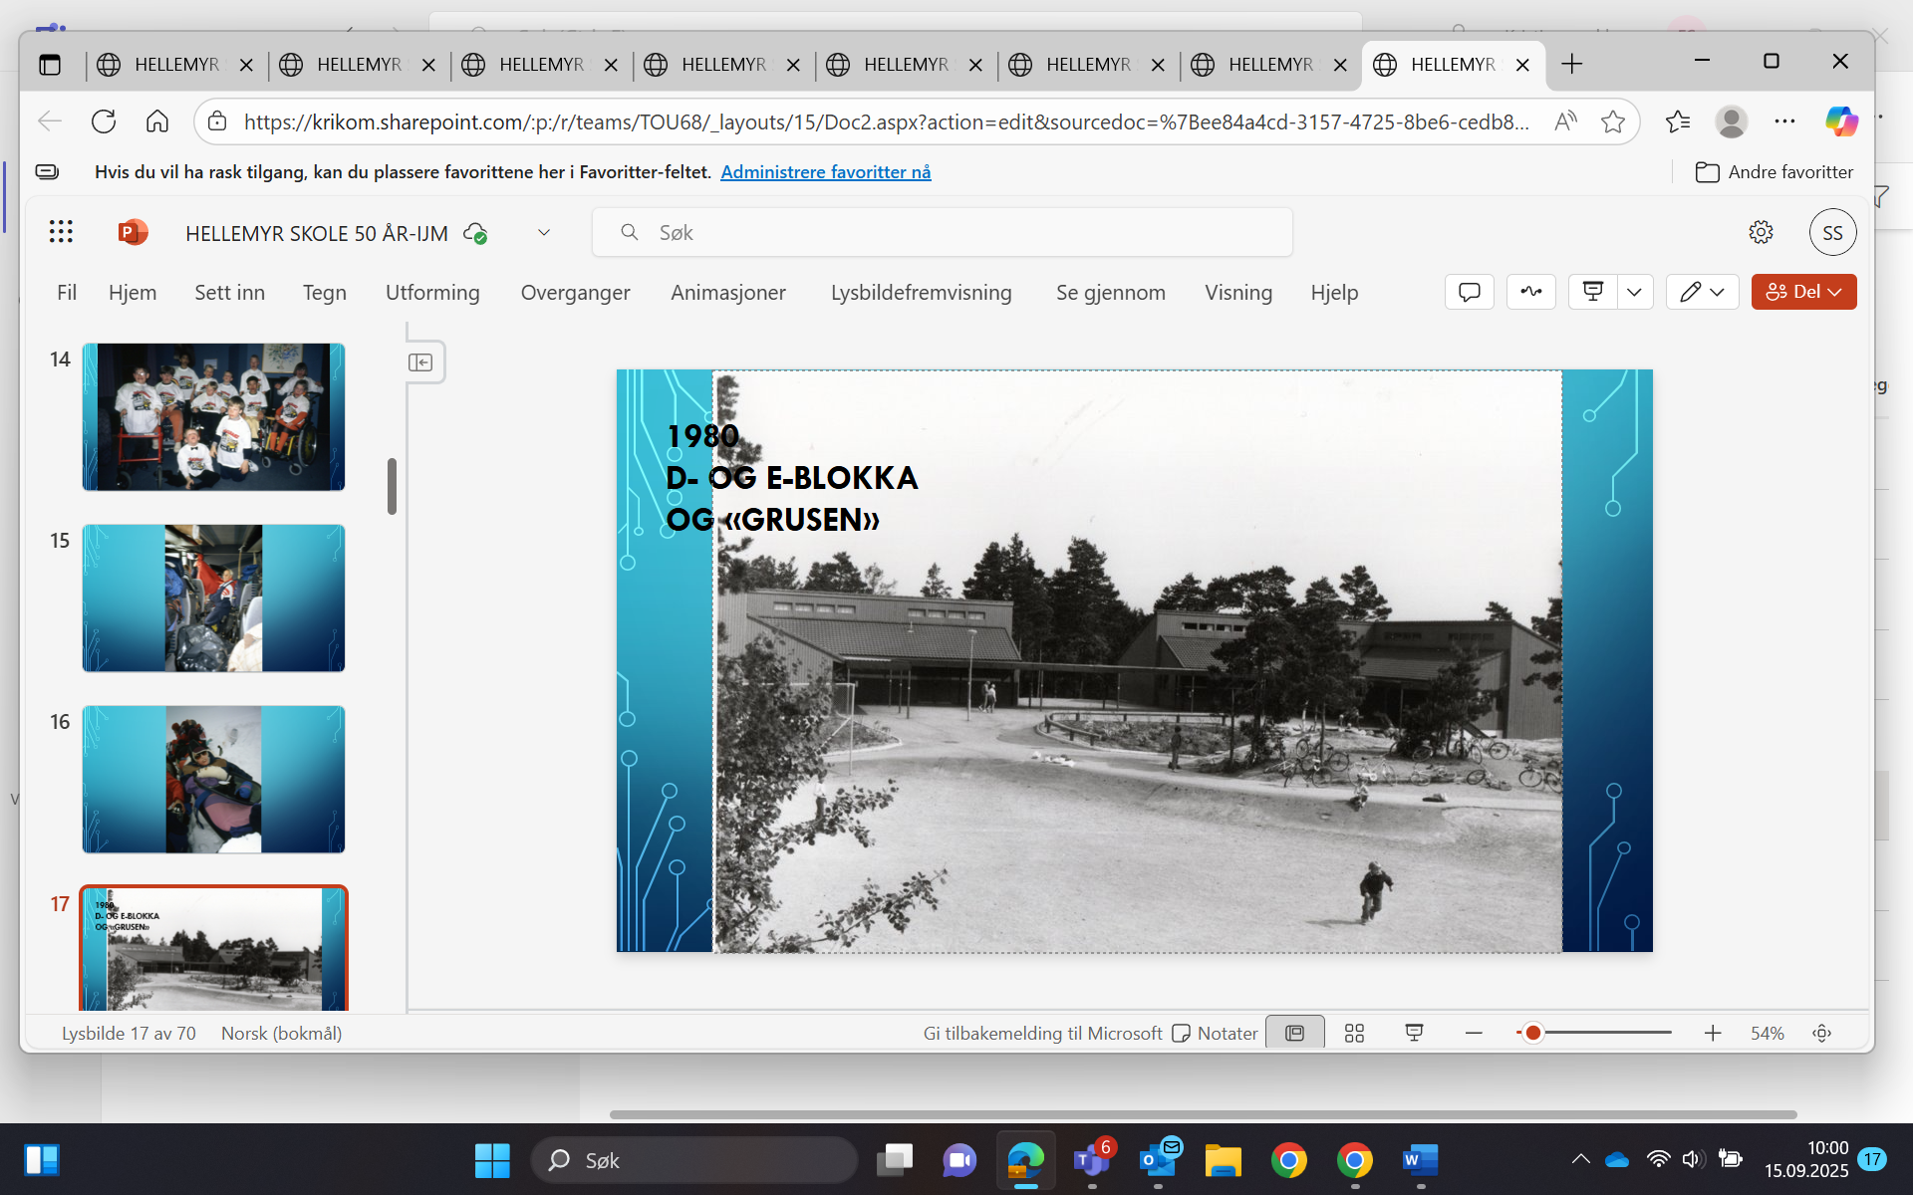

HELLEMYR FLERBRUKSHUS
Den som tenkte at Hellemyr skole stod ferdig utbygd etter at F-blokka var kommet på plass i 1987, tok grundig feil. Selv om skolen gjennom alle år hadde vært et sentralt møtested for Hellemyrs befolkning, så planla man mot slutten av 1990-tallet et nytt, stort prosjekt til beste både for skolen og for hele bydelen. Nemlig flerbrukshuset. Det skjedde i rektor Berit Hagens regjeringstid. Hun og bydelens fritidsleder Nanna Thune ble viktige drivkrefter bak dette store «Hellemyrprosjektet». I utgangspunktet var dette et treårig samarbeidsprosjekt mellom skole-, kultur- og fritidsetaten i kommunen der tanken i første rekke var å utvikle skolebiblioteket til en aktiv møteplass for alle områdets beboere.

Etter en lang planleggingsfase startet arbeidet med felling av trær før jul i 1997. Wenche Bariås skrev i Menighetsnytt våren 1998 at «naboene som tidligere ikke har sett skolen for bare trær, kan nå sette seg i godstolen foran vinduene og se Vigørs hjemmekamper på direkten. Det er blitt et åpent landskap mot kunstgresset. Før jul var motorsaga i sving fra tidlig morgen, etter jul var det boremaskiner og dynamitt som jevnet det hele med jorden. Nå er utbyggingen på Hellemyr i god rute.»

Selv om alle ønsket seg et flerbrukshus og bedre forhold både for skolen og for bydelens beboere, så ble selve byggeperioden en krevende tid både for elever og ansatte. Det ble satt opp gjerder over alt, noe som betydde at utearealet skrumpet inn. Men ved å trekke pusten dypt og vise stor overbærenhet overfor hverandre, så gikk hverdagen likevel rundt. I denne perioden utførte rektor Berit Hagen en fantastisk bragd. Det var bare en inngang som kunne benyttes inn til skoleområdet, og den var ganske trafikkfarlig og uoversiktlig. Morgen etter morgen stod hun med selvlysende vest og flagg og holdt øye med trafikkforholdene og sa velkommen til alle som kom til skolen.

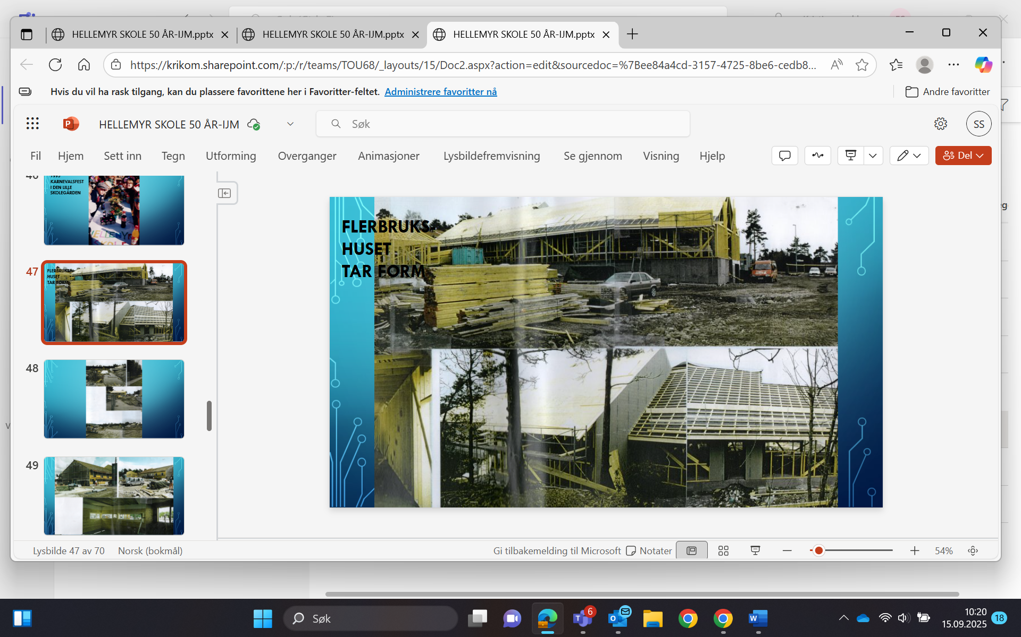

Hellemyr flerbrukshus ble planlagt som en blanding av grendehus, skolebygg, bydelslegekontor og helsestasjon. For skolens del betydde det seks nye klasserom, en viktig utvidelse ettersom 6-åringene da skulle inn i skolen. I tillegg fikk man et nytt tekstilformingsrom og et stort skolekjøkken vegg i vegg med en storsal på nesten 200 kvadratmeter. Storsalen skulle også fungere som musikksal. En planlagt parkeringsplass som skulle romme 70 biler, var også en viktig del av utbyggingen. Den skulle komme til å bety en mye tryggere trafikkmessig hverdag for både elever og ansatte.

Ordet «sambruk» ble selvfølgelig et viktig stikkord når det gjaldt flerbrukshuset. På ettermiddags- og kveldstid skulle foreninger og lag kunne benytte storsalen med tilhørende kjøkken. Fritidsetaten skulle få gode forhold. Det var blant annet tegnet inn egne band-rom. Vigør og andre brukere av kunstgressbanen skulle få garderober, og så skulle bydelsbiblioteket bli en realitet. Etter hvert var planen at storsalen også skulle leies ut til private arrangementer. Et fantastisk løft for hele bydelen.

Samtidig med byggingen av flerbrukshuset, fikk også Toppen langt bedre forhold enn de hadde hatt så langt. Arealet ble fordoblet, og det betydde at man kunne ta imot flere elever, og at de voksne fikk bedre arbeidsforhold. Utbyggingen av denne avdelingen stod ferdig ved juletider i 1998. Flerbrukshuset stod klart til innvielse den 28. september 1999. Totalt kom hele utbyggingen på over 50 millioner kroner.

INNVIELSESDAGEN
Da den store innvielsesdagen opprant, ble det arrangert fest for både store og små. Hele skolestyret var på plass i storsalen sammen med elever og ansatte. Det ble talt og overrakt blomster, som seg hør og bør. Og etter omvisning i flerbrukshuset var det «mottakelse» i personalrommet for alle gjestene. Stemningen var høy, og gleden var enorm over det fantastiske tilskuddet til miljøet i bydelen.
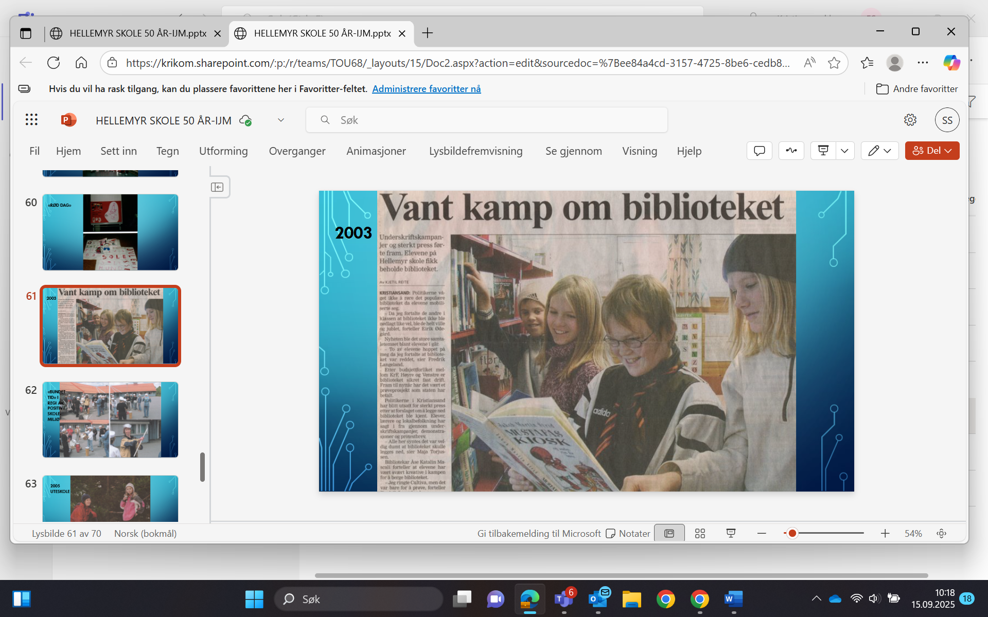

KUNSTEN PÅ HELLEMYR SKOLE
Da det aller første byggetrinnet på Hellemyr skole stod ferdig i 1975, var det ikke mye kunst å skryte av i skolelokalene. Det fantes bare et stilleben av Viggo Aadnevig og et kjempestort maleri av Arne Solheim. Det store bildet kom fra kommunens samling og var blitt plassert på Hellemyr skole fordi det var umulig å finne en annen plass til det.
Det er forresten knyttet en liten historie til Solheims bilde. Ettersom det var så enormt stort og hadde et noe «utydelig» motiv, så var det vanskelig å finne ut hvor og hvordan det skulle henges opp. Det eneste mulige opphengstedet viste seg å være veggen i den trange trappeoppgangen mellom administrasjonsavdelingen og første etasje. Vaktmesteren påtok seg jobben. I lang tid hang bildet og lyste i oppgangen, og de ansatte passerte maleriet flere ganger om dagen. Plutselig en dag kom en utenforstående ned trappen og stoppet ved bildet. Han lurte på hvem som var kunstneren, men han kunne ikke finne noen signatur. Flere kom til for å hjelpe til med identifiseringen. Det var først da det ble oppdaget at kunstnerens signatur stod «på hodet» øverst i venstre hjørne, at det ble klart at bildet hang opp ned. Vaktmesteren ble umiddelbart tilkalt!
Da Toppen åpnet i 1976, fulgte det med noen kommunale kroner som var øremerket kunstnerisk utsmykking i den nye avdelingen. Tekstilkunstneren Eli Nordbø fikk da i oppdrag å veve et veggteppe til Toppen. Hun laget et billedteppe der motivet var et landskap. Det ble bakgrunn for en håndfull vevde dyr som kunne flyttes rundt på teppet. Tanken var at barn og voksne skulle kunne bruke billedteppet både i lek og undervisning. Hvis jeg ikke husker feil, ble etter hvert også de tre fargeglade tantene hos Elsa Beskow utformet som dukker av noen kreative sjeler på Toppen. Det gjorde billedteppet enda mer spennende.

I uteområdet finnes det også en skulptur, en liten hjortekalv som er laget av billedhugger Arne Nicolai Vigeland. Den stod i starten i nærheten av Toppen, men ble etter hvert plassert i fjellskråningen ved den lille skolegården. Den er blitt utlånt «på ubestemt tid» fra Vigelands store skulptursamling som kunstneren og hans kone i sin tid forærte til Kristiansand kommune.

Så kom flerbrukshuset. En utsmykningskomite ledet av kunstneren Elin Østrådal hadde en drøy halv million kroner til rådighet. Dette beløpet skulle dekke utsmykning både ute og inne. Emil Otto Syvertsen skrev i Fædrelandsvennen i forbindelse med presentasjonen av kunstverkene i år 2000, at den utvendige dekorasjonen som var utført av Tore Aarholt, på avstand nærmest kunne se ut som en slags graffiti. Men kunstverket forandret karakter etter hvert som han kom nærmere, og da opplevde han at det nesten så ut som skrifttegn. Elin Østrådal karakteriserte kunsten som surrealistisk og fabulerende, noe som harmonerte godt med byggets målgruppe, - barn og ungdom.

Inne i storsalen hadde tekstilkunstneren Bente Knudsen Sanden fått utfolde seg med en spennende veggutsmykning som hun hadde kalt «Solroser». «Rosene» var blitt laget i en teknikk som har en historie helt tilbake til gamle Egypt. Teknikken kalles kartonasje og er «laminert tekstil». Hun beskrev selv ideen bak veggpryden som «et depot for tanker». Noen ser kanskje hatter, noen ser blomster og andre ser ufoer. Men det var slik hun ønsket at det skulle bli.

I det som i utgangspunktet skulle være fritidsklubbens område, ble det montert flere små skulpturer av Anne Berit Nedland. De underlige små hodeformene innbyr egentlig til «nærkontakt», men utrolig nok var det de aller første årene svært få ødeleggelser av de morsomme skulpturene. Men 25 år er lang tid, og det er vel naturlig at det også må bli slitasje på kunstverk som står så lagelig plassert.

Noen grafiske verk av Olga Grimsmo og noen bilder av Jorunn Jacobsen og Bjørn Aurebekk ble også plassert rundt om i flerbrukshuset. I tillegg ble to vevde tepper av Ingrid Juell Moe hengt opp på Toppen.

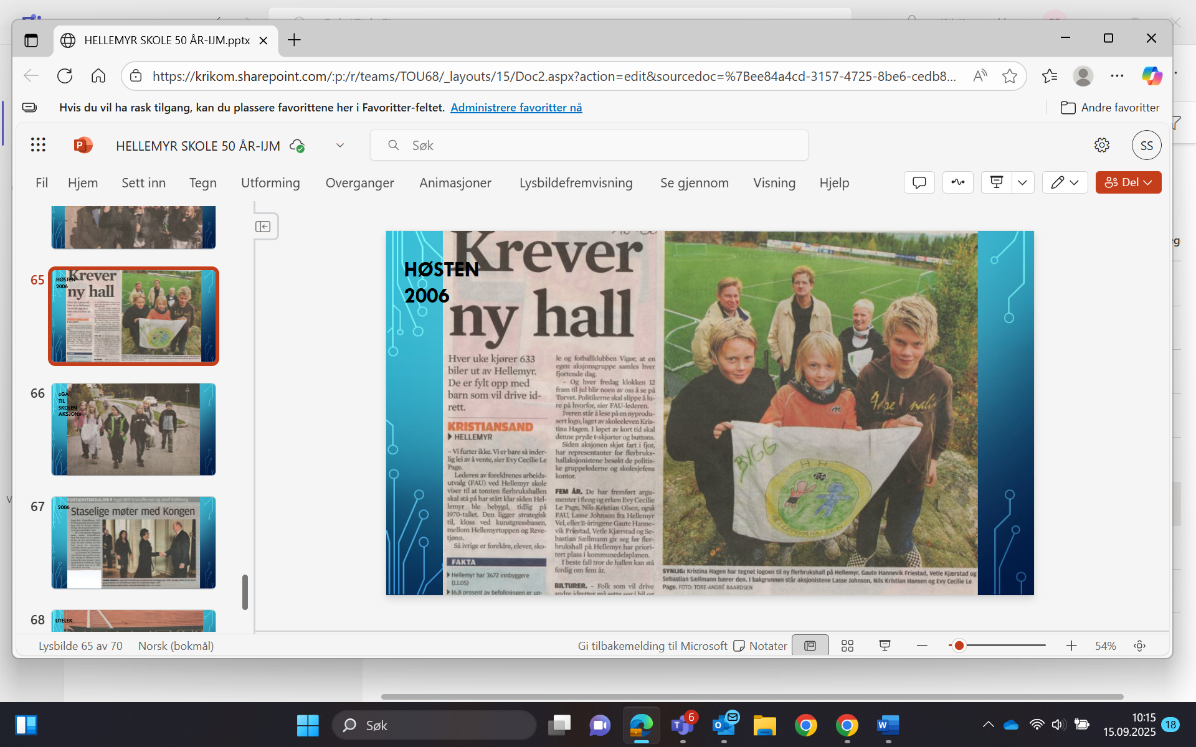

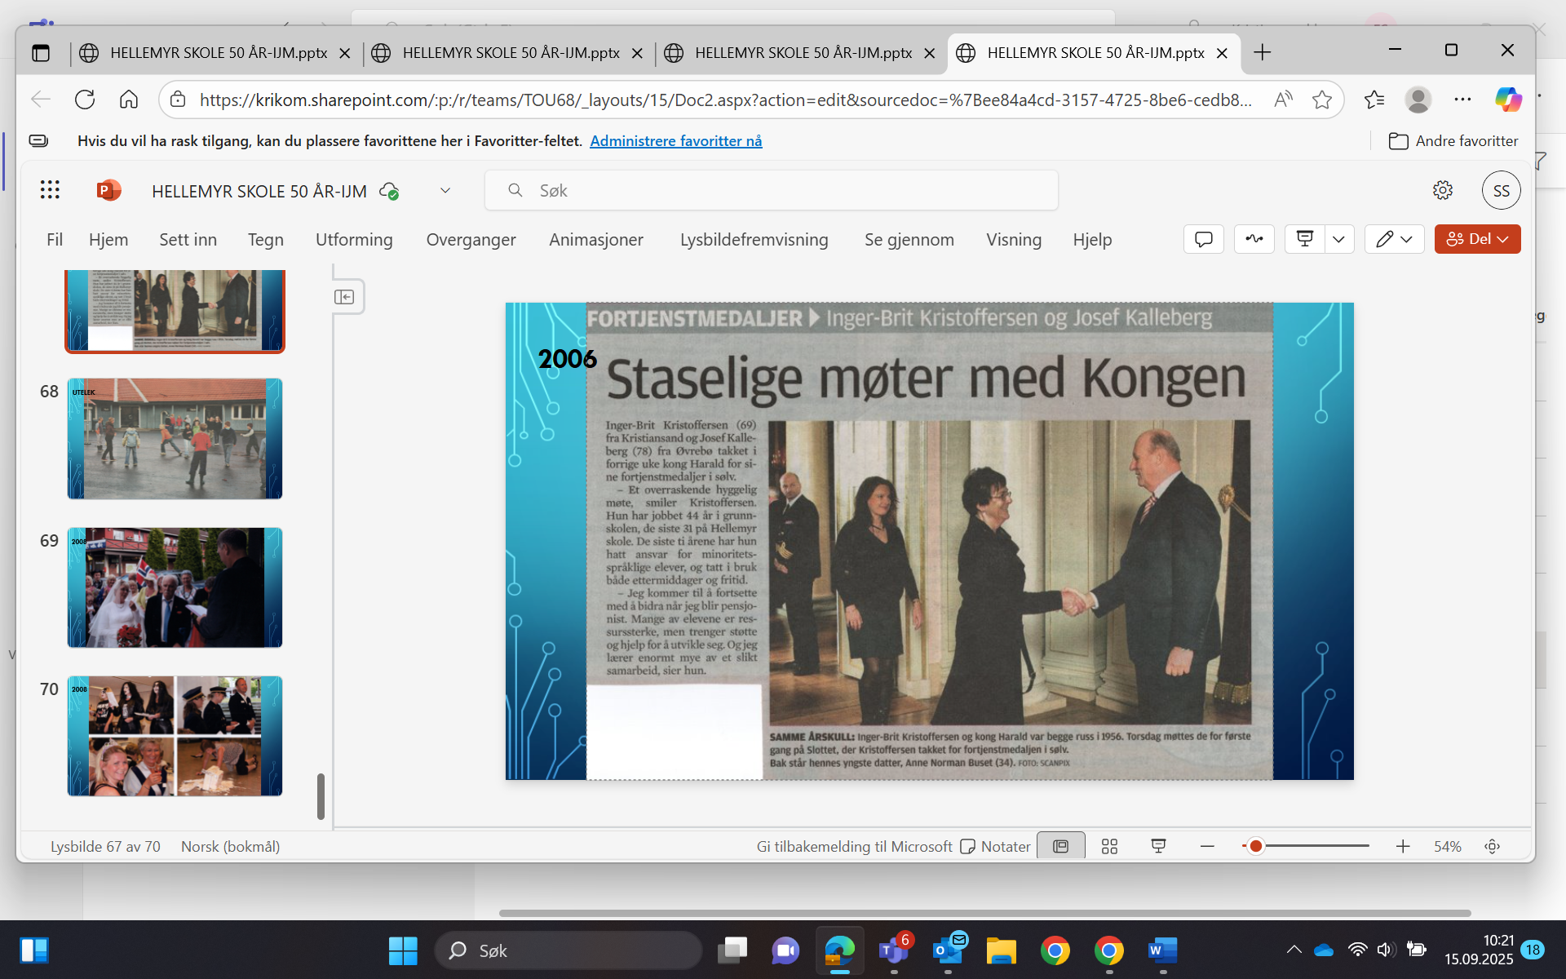

LITT OM HELLEMYR SKOLE I 2025
Eva Reisæter som i 2025 har arbeidet ved Hellemyr skole siden 1998, har god oversikt over det daglige liv på skolen. Hun har beskrevet en del av dagens aktiviteter slik:

«Jeg vil gjerne nevne at elevrådet sammen med sosiallærer Vidar Nilsen ofte arrangerer turneringer av ulike slag. Det er blant annet fotball-, basketball-, kanonball- og sjakkturneringer. Dette skaper et stort engasjement og samhold både blant spillere og publikum, og alle elevene kommer ned i hallen og følger finalene. Stemninga står i taket! Elevrådet er med både på trenersiden, i speakerbua og holder orden blant publikum.
Ellers er det absolutt viktig å nevne at skolen i mange år har vært med i det nasjonale Trivselslederprogrammet. Her er det utvalgte elever fra 4. – 7- trinn som kurses i ulike aktiviteter som de så setter i gang med i langfriminuttene. Disse elevene, sammen med skolens Vennepatrulje, har som mål å gjøre skolegården til et gøy og trygt sted å være i friminuttene.

Vi har også en egen Miljøpatrulje som setter fokus på hvordan vi best kan ta vare på miljøet rundt oss. De drar i gang kampanjer som gå/sykle til skolen. Og hver vår får klassene utdelt en boks med jord og salatfrø, og da er det konkurranse om hvilken klasse som får best resultater av dette. Gøy!

Hver fredag gjennom hele året blir store og små møtt av musikk i skolegården. Mange elever strømmer til og danser og synger med, og det hendet titt og ofte at noen av de voksne også tar seg noen dansesteg på vei inn for å gjøre seg klare til dagens timer.

I alle år har skolen hatt en fadderordning, der 5. trinn er faddere for de nye førsteklassingene. Dette gjør at det blir trygt for nye barn når de begynner på skolen vår. Siden vi er så heldige å ha en kompetanseavdeling her hos oss, har vi også elever som er faddere for elever med særskilte behov. Mange Toppenelever er også godt integrert i nærmiljøklassene. Dette er godt og lærerikt for alle parter, og vi tror at dette skaper større forståelse for ulikheter oss mennesker imellom.» Så langt Eva Reisæter.

OPPSUMMERING
Grendeskolen som i 1975 startet opp med 120 elever og fire lærere og en rektor, er våren 2025 en skole med 389 elever i nærskolen og 27 elever på Toppen. Totalt er det godt og vel 100 ansatte, omtrent halvdelen er knyttet til kompetanseavdelingen Toppen. Utviklingen har vært enorm.

Flerbrukshuset med biblioteket er virkelig blitt det viktige treffpunktet i boligmiljøet som man hadde som mål den gangen det ble planlagt. Det skjer noe nesten døgnet rundt, syv dager i uken. Biblioteket står helt sentralt i bildet. Det holder i 2025 åpent hver tirsdag og torsdag ettermiddag, og er et viktig treffsted. Det er en filial av folkebiblioteket og er en stor ressurs for Hellemyrfolket. I tillegg lånes og leies lokalene i jubileumsåret ut til en fritidsklubb og til et diskotek i regi av NFU. Hellemyr misjonskirke er leietaker annenhver helg, har opplegg for barn og unge både fredag og lørdag kveld, samt møte og søndagsskole for hele familien på søndager. Band leier øvelseslokaler, Velforeninger har møter, Vigør bruker garderobene, og Kristiansand Orienteringsklubb leier lager i kjelleren. Det er heller ikke få brylluper, konfirmasjoner og barnedåper som blir arrangert i Flerbrukshuset. Alle blir tatt vel imot.

Kanskje kan vi ane en tråd fra den åpenheten familiene på Hellemyr opplevde når de ønsket å låne lokaler i de to beskjedne skolebygningene som stod ferdige i 1975, til de åpne dørene de møter i Hellemyr flerbrukshus i 2025 . . . . .
Inger Johanne Mæsel

Toppenavdelingen gjennom 50 år, Forfattet av Torleif Haugland

Helt tilbake på 50-tallet ble det en økt bevissthet om at noe måtte gjøres for CP-barn. (barn med celebral parese) Det ble dannet en forening i Agder som startet innsamling til et prosjekt. I 1960 kjøpte CP-foreningen en stor bolig på Lumber. Denne hadde vært brukt som hybler og bolig for ansatte på tre-fabrikken Lumber.

I 1960 kjøpte Agder CP-forening dette bygget og startet barnehage for CP-barn. Litt ut på 60-tallet ble dette til en skole kalt Toppenhaug behandlingshjem. Det kom barn fra Arendal i øst til Mandal i vest. De som hadde lang reisevei bodde på skolen i ukedagene, mens flere flyttet til og hadde dette som sitt skoletilbud.

I 1973 vedtok stortinget en ny lov om integrering av elever i den vanlige grunnskolen. Elever med CP hadde som nevnt da et tilbud om skolegang på Toppenhaug behandlingshjem ute i Vågsbygd.. Øystein Carlsen var på den tid rektor på denne skolen. Kristiansand skulle på dette tidspunktet bygge en ny bydelsskole på Hellemyr. Bystyret besluttet i den forbindelse å bygge en integrert enhet for elever med bevegelsesutfordringer (for det meste CP-elever) i tilknytning til denne skolen. Tanken var at avdelingen skulle kunne integrere Toppenelevene mest mulig i vanlig grunnskole for å imøtekomme den nye loven. Avdelingen skulle være på en flate, og det ble lagt til rette for fysioterapi og varmtvannsbasseng. Denne avdelingen sto ferdig i 1976, et år etter at Hellemyr skole startet opp. De to rektorene ble enige seg imellom at Kåre Oftedal var rektor for hele skolen, mens Øystein Carlsen var inspektør for hele skolen, men med særlig ansvar for Toppenavdelingen. Enhetene hadde adskilt økonomi. Rektor Oftedal, som var logoped, ville gjerne ha timer for toppenelever med taleutfordringer. Carlsen hadde inspektøransvar for hele skolen. Lærere og ansatte fulgte naturlig med fra Toppenhaug til Hellemyr.

Skolen var mye mindre den gangen, den bestod av A-, B- og C-blokka, og elevantallet på Toppen var mellom 10 og 15 elever. Elevene ble kjørt til skolen fra hele Kristiansand. I 1985 var jeg kontaktlærer på Hellemyr. Jeg hadde da en elev som pendlet mellom Mandal og Kristiansand. En CP-gutt som hadde base på Toppen, men som var integrert noen timer i vanlig klasse.

Denne skolemodellen var ny i Norge, og vi fikk stadig besøk fra inn og utland for å se på integreringsmodellen. Etter hvert ble det dannet liknende skoler rundt om i landet.
Alle Toppenelevene skulle ha en tilknytning til en klasse. Det var også vanlig at lærere i nærmiljøskolen hadde noen timer på Toppen. Det var populært for elever fra klassene å kunne følge Toppenelevene oppe på Toppen i matlaging, svømmehalltimer og i formingsaktiviteter.

De ansatte på skolen var en naturlig enhet som hadde felles treffpunkt på lærerværelset, som det den gang het.
Hvert år ansatte vi 5 praktikanter, oftest jenter ferdig med videregående som nå ville ha et «tenke-år». Kjersti Kristoffersen som er den ansatte som har lengst fartstid på Hellemyr, begynte som praktikant i 1985. Det var ikke særlig høy lønn, bare ca. 3700 kr i måneden. Den gang var det ikke SFO. Elevene og ansatte fulgte skoleruta, og det var det.

Krav om kompetanseenhet førte til at Toppen utlyste assistentstillinger i 1989. I 1990 ble det åpnet opp for en SFO-ordning for elevene med egen leder for dette. Så i 1997 ble det krav om fagarbeiderutdanning, og assistenttittel ble byttet ut med fagarbeider. Det har vært krav om spesialpedagogikk for pedagogene hele tiden.

Senere ble SFO-tilbudet utvidet til å gjelde også på morgenen før skoletid. Dette første til at antall ansatte ble utvidet kraftig.

Det var viktig å ha tilknytning til en klasse. Graden at integrering har vært vurdert i hvert enkelt tilfelle. Rådgiver for Toppen fikk i oppdrag å jobbe med dette og hadde kontakt og var på besøk i klassene fra 1. til 7. klasse med ulike temaer og innfallsvinkler. Fadderordningen for 5. trinn kom i gang på 90-tallet.

«Team pølsa» var høyaktuelt under ski-VM i Trondheim i 2025. Toppens turer til Hovden var «Team-pølsa» turer. Hvert år i mange år dro Toppen med elever og personale til Hovdestøylen fra en søndag til fredag, en gang mellom vinterferien og påskeferien. Skolens elever holdt basar, og midler ble søkt alle veier. På Hovdestøylen ble vi innlosjert for en billig penge. Bybussen sørget for gratis buss, vi fikk også gjerne med gratis sjåfør. Ski, pulker, diverse hjelpemidler ble studd inn i bussen. På Hovden bar det ut på tur i løypene omkring Hovdestøylen. En av dagene var det opp i skiheisen med pulker, ski og annet utstyr. En var «hest» foran på pulkene, mens en annen var bak og skudde med skistaven i de verste bakkene. Utfor var bakerste mann/kvinne dregg for å dempe farten. Det var også noen som greide å ta seg fram på egne ski med litt hjelp og støtte fra en voksen. En tredje dag ordnet vi med skuter inn Markens. Tenk å få hele den gjengen inn på vidda og brenne bål og spidde pølser – uforglemmelige minner for elever og ansatte. Foreldrene satte veldig stor pris på disse dagene hvor de fikk fri fra mye omsorgsarbeid. Ansatte kom stup-trette hjem etter full service hele døgnet. Etter hvert ble turene fra mandag til torsdag. Da fikk elever og ansatte fri fredagen. Mange hotellgjester undret seg over at vi kunne ta en slik elevflokk med på fjellet. For enkelte utlendinger ble det sterke møter – i deres land ble «slike barn» gjemt bort! Etter middag var det opp på danseloftet til levende musikk. Lange dager med masse inntrykk og sterke opplevelser.

Toppenavdelingen har dradd med elevene mange steder. Vi prøvde å ikke se begrensningene, men mulighetene. For eksempel hadde vi emnet byen vår. Da var det opp i kirketårnet til klokkene med alt av elever. Noen kunne gå selv, men mange måtte bæres.

Vi har også vært på leirskole på Haraldvigen sammen med 5. trinns på Hellemyr – en fin ide med tanke på integrering.

Toppen har spilt inn CD i sørlandssendingas lokaler! Semir, musikkterapeut, samarbeidet med musikkskolen, og vi holdt konsert i musikkens hus med de beste fra musikkskolen sammen med Toppenelevene!

Toppen har hatt et godt samarbeid med Krossen skole. Vi fordelte elevene etter en totalvurdering. For noen var det naturlig å gå alle ti årene på Toppen, mens for andre var det naturlig å flytte Toppenelevene over til ungdomsskoleavdelingen på Krossen. Etter hvert som årene gikk, ble det mange ulike diagnoser i elevflokken på Toppen.

Hellemyr skole har blitt bygd ut i etapper. Den store utbyggingen startet i 1997. Det forelå tegninger etter mange ønsker og behov. Skolen fikk en sjokkbeskjed om å kutte 600kvadratmeter. Inspektør for Toppen inviterte da gruppe-lederne for ulike partier opp for å se garderobeforholdene på Toppen. Det endte med at vi reddet nedjustering med 200 kvm for Toppens vedkommende. Det ble også nytt basseng og garderober i den forbindelse.

Hellemyr skole står for mangfold. Elevene i nærmiljøskolen blir vant til å forholde seg til barn med ulike funksjonsnedsettelser. Og motsatt blir Toppenelevene viktig lærdom til del ved å være sammen med elever i vanlige klasser. Å alminneliggjøre forskjeller tror jeg er viktig. Da økes forståelsen for hverandre, og menneskeverdet får bedre vekstvilkår. Når vi leker, snakker sammen, opplever ting i sammen, vokser det noe fint ut av dette. Det er med å motvirke mobbing.

La meg til slutt nevne kamper vi som skole har stått i:

- Kommunen ville bygge boliger innenfor sirkelen av lysløypa, folkemøte i kirka. Politikerne trakk forslaget.
- Politikerne ville bygge ny 1-3 skole lenger inne ved fotballbanen på Tjuvhelleren. Det ble stoppet.
- Solkollen var et fint naturområde som skolen benyttet. Vi måtte gi tapt for boligbyggingen.
- Revetjern var en flott biotop med muligheter for å gå på skøyter om vinteren. Demningen ble ødelagt og vannstanden ble betydelig senket. Nå holder tjernet på å gro igjen! Kamp om å reparere demningen er en sak vi ikke har vunnet igjennom med.
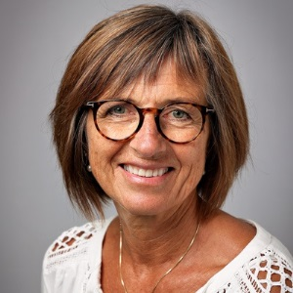
#
Ragnhild E. Andersen var rektor på Hellemyr skole fra til 2011-2020. Før hun ble rektor arbeidet hun 3 år som inspektør.

Ragnhild Andersen forteller:
I 2015 (samtidig som skolen var 40 år), fikk vi ta i bruk den nye Hellemyrhallen. Det betydde at vi kunne flytte kroppsøving fra den gamle, lille gymsalen og ned i Hellemyrhallen. Dette ble et stort løft for både skolen og elevene. Vi fikk nok plass og timer til at alle klasser kunne ha undervisning innenfor ordinær skoledag. Da vi var i skolens gymsal, måtte vi ta i bruk 0. og 7.time for å få plassert alle i gymsalen i løpet av uken. I tillegg fikk vi en hall hvor vi kunne samle hele skolen ved spesielle anledninger, og det var store og moderne lokaler og fasiliteter i forhold til gammel gymsal.

Erik Støen var rektor fra 2021 forteller:

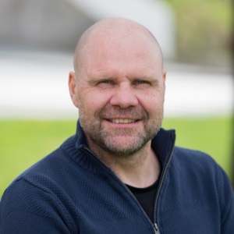
Jeg begynte på Hellemyr skole januar 2021. Jeg kjente ikke skolen så godt – selv om jeg under studietiden hadde jeg vært student på Hellemyr skole – med Kåre Iglebæk som øvingslærer. En del av personalet var riktignok godt kjent fra lærerskoletiden. Covid-19 var fremdeles noe som preget verdensbildet. I løpet av jula hadde det blitt oppdaget en ny variant av Korona som de kalte «Omikron», så det ble gjeninnført avstandskrav på 2 meter.
Da jeg kom til skolen første arbeidsdag etter nyttår var lærerne som vanlig glade for å se hverandre, og praten satt løst. De ansatte satt som sild i tønne på personalrommet.

Åpningsreplikken min ble nesten som dette:
«Godt Nytt År, alle sammen. Det er krav om 2m avstand, trinn 1-4 må gå på arbeidsrommene sine, og trinn 5-7 kan bli igjen. Erik heter jeg, forresten. Jeg er den nye rektoren på Hellemyr skole»

Skolen unngikk karantener lenge. Det ble innført mange smittevernstiltak – spesielt for å skåne elever på kompetanseavdelingen. Vi bestemte at ansatte fra kompetanseavdelingen og nærskolen ikke skulle omgås hverandre i pausene.

Men plutselig en dag ringte telefonen fra «smittesporing». «Håper at du ikke har planer i kveld – for du blir travelt opptatt». Sånn i ettertid kan en se tilbake og tenke på hvor spesielt det var.

Ikke for å henge ut noen – men bare for å illustrere hvor på tuppa folk var: Saken ble en nasjonal nyhet:

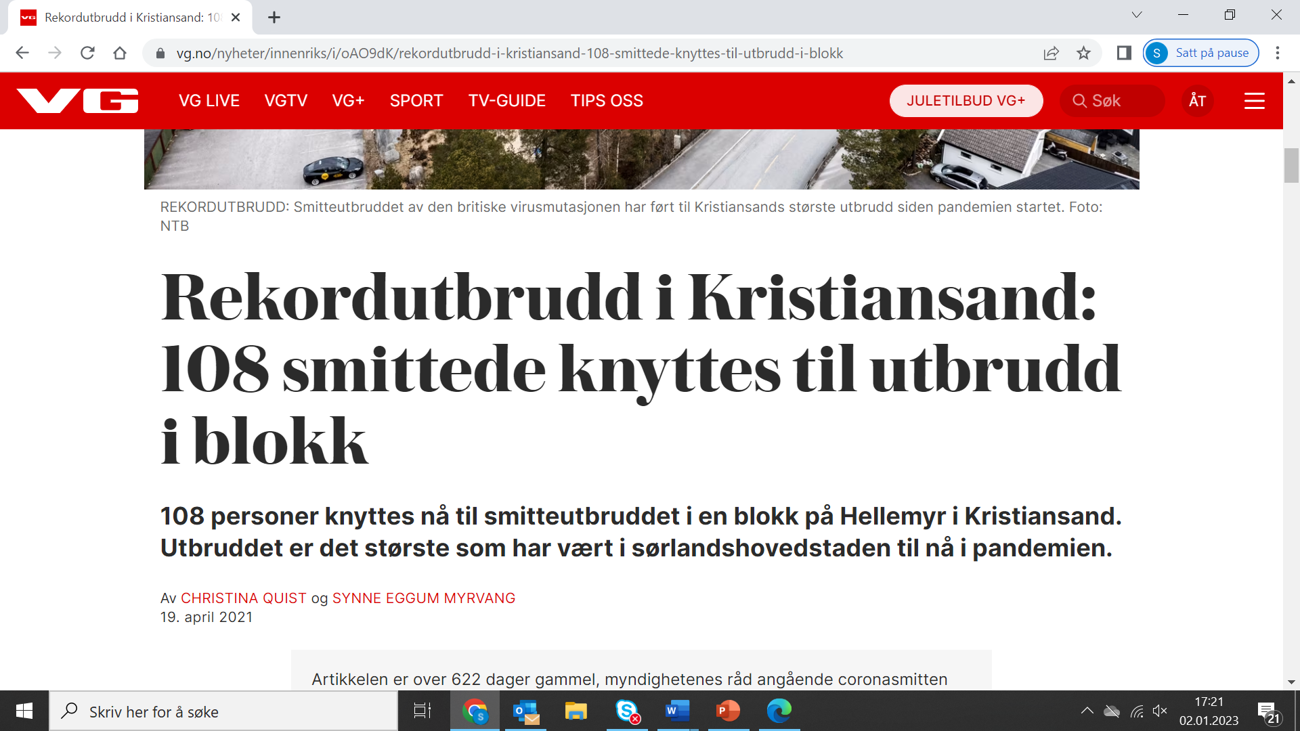

Så i ettertid Koronatiden kunne en skrevet mye om; hele klasser som ble sendt på koronatest i Vågsbygd, kompetanseavdelingen som måtte stenge fordi store deler av personalet var i karantene, ansatte som måtte sitte i karantene på julaften fordi de hadde vært nærkontakt med en person som hadde testet positivt for korona. Vikarer, avstandskrav til elevene i klasserommene og i garderobene.

Første ganga vi klarte å samle hele personalet samtidig var på planleggingsdagene august 2021.

Da koronatiden etter hvert ga seg – og verden kom tilbake til det normale – begynte skolen igjen å samarbeide avdelingsvis. Men koronatiden hadde også satt en del av fellesskapstanken brakk over tid, så å komme tilbake til det en hadde før korona var en seig og langvarig prosess.

Bente Worren, som hadde både vært lærer og inspektør på skolen, fikk i 2021 tilbud om en spennende og attraktiv stilling i stab Oppvekst i Vennesla. Inn for henne kom Signe Flaten en periode, og senere på høsten kom Beate Sangvik Bergstøl inn som inspektør. På kompetanseavdelingen gikk avdelingslederen Elisabeth Eid av med pensjon våren 2021, og i stillingen kom Torill Haddeland.

Tiden på Hellemyr skole har frem til nå i jubileumsåret i 2025 har vært fantastisk. Hellemyr som bydel er spennende. Bydelen betyr enormt mye for veldig mange; foreldre, barn, idrettsklubbene, menighetene, næringslivet/butikker og de som har Hellemyr som arbeidsplass. Drivkraften og positiviteten til skolen er stor. Selv om det alltid er utfordrende med økonomi og stadige nedskjæringer.

Hellemyr skole er en stor skole; to avdelinger med til sammen 430 elever og ca. 120 som arbeider på skolen. Det er et stort driv i personalet, og flere av de som arbeider her har arbeidet her i flere år og har mye god og viktig erfaring. Fra 2026 skal Hellemyr overta det pedagogiske tilbudet for elever på Lillebølgen.

I 2025 har skolen et samarbeid med UiA om våre to satsningsområder; «aktive elever» og «læringssløyfer». Det har så langt vært et spennende arbeid. Skolen skal nå i tillegg ta opp igjen fellesopplevelser som skoleturer til Kjerrane, og bruk av det historiske som finnes nærmiljøet. Der har Torleif Haugland bidratt stort, og han har lagd et eget hefte som vi har kalt «historiske bosetninger».

Et par «funfacts» til slutt:

- Fruen hjemme var en av de aller første elevene på Hellemyr skole. De hadde adresse Hellemyrtoppen.
- Min fetter, Morten Abrahamsen, var byggherre da bygg H ble bygd.
- Min første øvingslærer – Kåre Iglebæk – har bodd i samme hus som jeg bor i nå, og er fremdeles å se i nabolaget.

Så verden er sannelig ikke stor.

Rektorer på Hellemyr skole | Tidsrom
Kåre Oftedal | 1975-1992
Berit J. Hagen | 1992 - 2001
Odd Magne Røynås – konst. | 2001/2002
Berit J. Hagen | 2002 - 31/7 2004
Kjell Gislefoss | 1/8 2004 – 31/7 2011  1/8 2012 – 31/1 2013
Ragnhild E. Andersen | 1/8 2011- 31/7 2012  1/2 2013 -30/9 2020
Bente Worren konst. | 1/10 2020 -31/12 2020
Erik Støen | 1/1-2021 -

